2.1W/CH立体声无滤波器D类音频功放——AX2012
概述
AX2012是一款立体声无滤波器的D类音频放大器，可采取WCSP和QFN封装形式。它仅需要两个外部元件就可以工作。
AX2012的每个声道都可以独立关断控制。使用G0和G1两个增益选择的引脚，可选择6，12，18或24dB的增益。高的PSRR和差分结构提高了它对噪音和RF整流器的抗噪性。除了以上特征外，快速的启动时间和小的封装尺寸使得2012成为小型手上设备和PDA的最佳选择。
AX2012在5V电压下可以以1.4W/Ch的功率驱动阻抗为8Ω的负载，它同时可驱动阻抗为4 Ω的负载。AX2012提供热保护和短路保护。
特征
- 输出功率
在5V工作电压4Ω阻抗下为2.1W/Ch
在5V工作电压8Ω阻抗下为1.4W/Ch
在3.6V工作电压8Ω阻抗下为720mW/Ch
- 仅需要两个外部元件
- 工作电压范围：2.5V到5.5V
- 每个声道都有独立的关断控制
- 增益可在6，12，18和24dB中选择
- 电路内部在关断控制引脚上接有下拉电阻
- 高的电源抑制比：在217Hz下为77dB
- 快速的启动时间（3.5ms）
- 低的供电电流
- 低的关断电流
- 有短路保护和热保护
- 节省的封装：
2 mm X 2 mm NanoFreeTM晶圆级芯片封装（WCSP）
4 mm X 4 mm 带PowerPADTM的无铅方形无引脚扁平封装（QFN）

应用
- 无线或小型手上设备和PDA
- 便携式DVD播放机
- 便携式PC
- 便携式收音机
- 便携式游戏机
- 教学玩具
- USB接口的扬声器

引脚功能及描述
名称 | Pin | 输入/输出 | 描 述
INR+ | 16 | 输入 | 右声道正端输入
INR- | 17 | 输入 | 右声道负端输入
INL+ | 20 | 输入 | 左声道正端输入
INL- | 19 | 输入 | 左声道负端输入
SDR | 8 | 输入 | 右声道关断(低电平有效)
SDL | 7 | 输入 | 左声道关断(低电平有效)
G0 | 15 | 输入 | 增益选择(低位)
G1 | 1 | 输入 | 增益选择(高位)
PVDD | 3，13 | 输入 | 供电电压(必须与AVDD相等)
AVDD | 9 | 输入 | 供电电压(必须与PVDD相等)
PGND | 4，12 | 输入 | 电源地端
AGND | 18 | 输入 | 电源地端
OUTR+ | 14 | 输出 | 右声道正端差分输出
OUTR- | 11 | 输出 | 右声道负端差分输出
OUTL+ | 2 | 输出 | 左声道正端差分输出
OUTL- | 5 | 输出 | 左声道负端差分输出
NC | 6，10 |  | 无内部连接
Thermal Pad |  |  | 将QFN的散热片与地相连
功能方框图
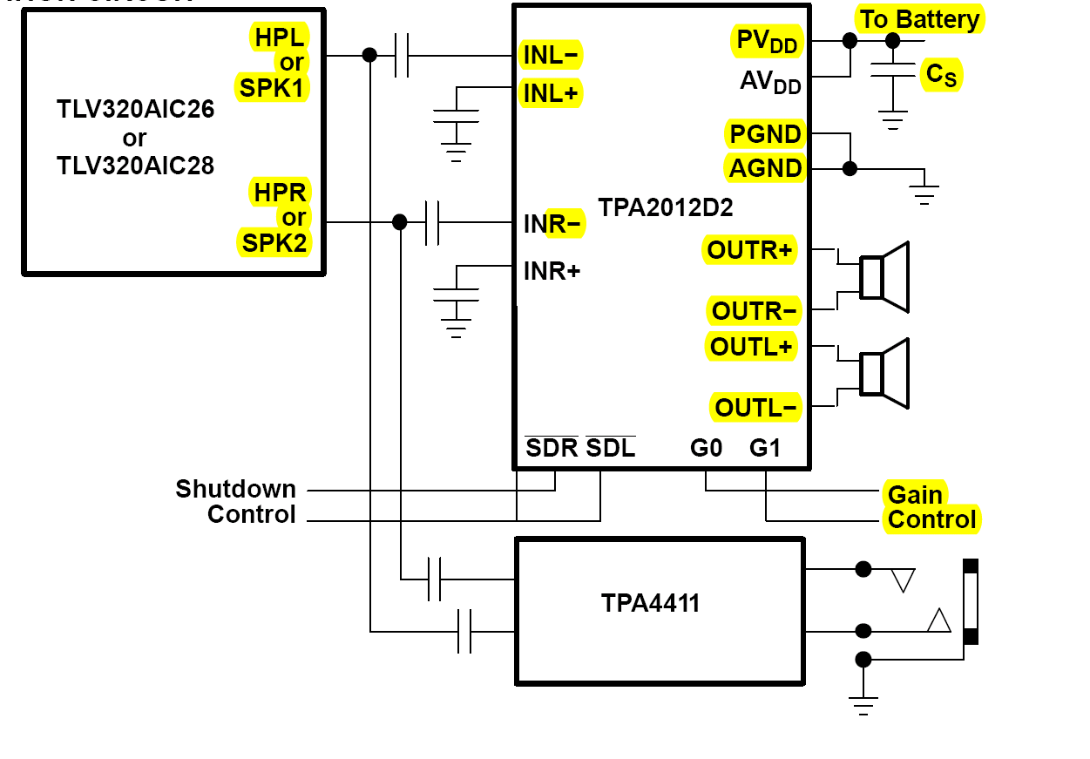
工作范围及极限参数
参数及工作条件 |  | 数值范围
V_{SS} 供电电压, AVDD, PVDD | 在工作模式下 | -0.3 V到6.0 V
V_{SS} 供电电压, AVDD, PVDD | 在关断模式下 | -0.3 V 到7.0 V
V_{I} 输入电压 |  | -0.3 V到V_{DD} + 0.3 V
T_{A} 工作温度范围 |  | - 40℃到85℃
T_{J} 结工作温度范围 |  | - 40℃到150℃
T_{stg} 存储温度范围 |  | -65℃到85℃
功耗表
功率衰减(T_{A}=25℃) | 衰减因子 | 功率衰减(T_{A}=75℃) | 功率衰减(T_{A}=85℃)
5.2W | 41.6mW/℃ | 3.12W | 2.7W
建议工作环境
参数及工作条件 |  | 最小值 | 最大值 | 单位
V_{SS} 供电电压 | AVDD, PVDD | 2.5 | 5.5 | V
V_{IH} 输入高电平 | SDL, SDR,G0,G1 | 1.3 |  | V
V_{IL} 输入低电平 | SDL, SDR,G0,G1 |  | 0.35 | V
T_{A} 工作温度 |  | -40 | 85 | ℃
电气特性参数（TA=25℃,R_{L}=8Ω）
参数 | 测试条件 |  |  | 最小 | 典型 | 最大 | 单位
|Voo| 输出补偿电压 | 交流输入接地，A_{V}＝6dB，V_{DD}＝2.5到5.5V |  |  |  | 5 | 25 | mV
PSRR电源抑制比 | V_{DD}＝2.5到5.5V |  |  |  | -75 | -55 | dB
V_{icm} 共模输入电压 |  |  |  | 0.5 |  | V_{DD}-0.8 | V
CMRR 共模抑制比 | 输入短接，  V_{DD}＝2.5到5.5V |  |  |  | -69 | -50 | dB
|I_{IH}| 高电平输入电流 | V_{DD}=5.5V,V_{I}=V_{DD} |  |  |  |  | 50 | uA
|I_{IL}| 低电平输入电流 | V_{DD}=5.5V,V_{I}=0V |  |  |  |  | 5 | uA
I_{DD}工作电流 | V_{DD}=5.5V,无负载 |  |  |  | 6 | 9 | mA
I_{DD}工作电流 | V_{DD}=3.6V,无负载 |  |  |  | 5 | 7.5 | mA
I_{DD}工作电流 | V_{DD}=2.5V,无负载 |  |  |  | 4 | 6 | mA
I_{DD}工作电流 | 关断模式 |  |  |  |  | 1.5 | uA
r_{DS(on)} 源漏导通电阻 | V_{DD}=5.5V |  |  |  | 500 |  | mΩ
r_{DS(on)} 源漏导通电阻 | V_{DD}=3.6V |  |  |  | 570 |  | mΩ
r_{DS(on)} 源漏导通电阻 | V_{DD}=2.5V |  |  |  | 700 |  | mΩ
关断模式下输出阻抗 | V_{(SDL,SDR)}=0.35V |  |  |  | 2 |  | kΩ
f_{(sw)} 开关频率 | V_{DD}＝2.5到5.5V |  |  | 250 | 300 | 350 | kHz
回路增益 | G0,G1=0.35V |  |  | 5.5 | 6 | 6.5 | dB
回路增益 | G0=V_{DD},G1=0.35V |  |  | 11.5 | 12 | 12.5 | dB
回路增益 | G0=0.35V,G1=V_{DD} |  |  | 17.5 | 18 | 18.5 | dB
回路增益 | G0,G1=V_{DD} |  |  | 23.5 | 24 | 24.5 | dB
Po输出功率 | R_{L}=8Ω | V_{DD}=5.0V,f=1kHz,THD=10% |  |  | 1.4 |  | W
Po输出功率 | R_{L}=8Ω | V_{DD}=3.6V,f=1kHz,THD=10% |  |  | 0.72 |  | W
Po输出功率 | R_{L}=4Ω | V_{DD}=5.0V,f=1kHz,THD=10% |  |  | 2.1 |  | W
THD+N  总谐波失真与噪音之和 | Po=1W，V_{DD}=5V，A_{V}=6dB， f=1kHz， |  |  |  | 0.14%
THD+N  总谐波失真与噪音之和 | Po=0.5W，V_{DD}=5V，A_{V}=6dB， f=1kHz， |  |  |  | 0.11%
声道串扰 | f=1kHz， |  |  |  | -85 |  | dB
K_{SVR} 电压纹波抑制比 | V_{DD}=5V，A_{V}=6dB， f=217Hz |  |  |  | -77 |  | dB
K_{SVR} 电压纹波抑制比 | V_{DD}=3.6V，A_{V}=6dB， f=217Hz |  |  |  | -73
CMRR | V_{DD}=3.6V，V_{IC}=1V_{PP}， f=217Hz |  |  |  | -69 |  | dB
输入阻抗 | A_{V}=6dB |  |  |  | 28.1 |  | kΩ
输入阻抗 | A_{V}=12dB |  |  |  | 17.3 |  | kΩ
输入阻抗 | A_{V}=18dB |  |  |  | 9.8 |  | kΩ
输入阻抗 | A_{V}=24dB |  |  |  | 5.2 |  | kΩ
从关断到启动的时间 | V_{DD}=3.6V |  |  |  | 3.5 |  | ms
Vn输出电压噪音 | V_{DD}=5V， f=20到20kHz  交流输入接地，A_{V}=6dB |  | 无外加 |  | 35 |  | uV
Vn输出电压噪音 |  |  | 有外加 |  | 27 |  | uV

部件功能描述或特性曲线（可选）

典型应用图及应用说明

* QFN封装 推荐在第二个PVDD脚加额外的电容
图30 典型应用线路

图31 带差分输入和输入电容的应用线路 图32 带单端输入的应用线路

封装外型图

WCSP 封装 QFN封装

PGND
NC
OUTL-
SDL
SDR
AVDD
PVDD
NC
OUTR-
PGND
PVDD
OUTL+
G1
INL+
INL-
AGND
INR-
INR+
G0
OUTR+
1
2
3
4
5
6
7
8
9
10
20
19
18
17
16
15
14
13
12
11

TSSOP 封装
PVDD
NC
OUTR-
PGND

PVDD

OUTL-

SDL

··SDR

AVDD

OUTR-

PVDD

PGND
OUTL+
G1
INL+
INL-
INR-
INR+
G0
OUTR+
1
2
3
4
5
6
7
8
16
15
14
13
12
11
10
9

PVDD
NC
OUTR-
PGND
SOP16/SOP16W 封装

封装外形图

注：1. 所有线的尺寸都为毫米。
2．上图为QFN封装。
3．封装体的散热焊盘必须焊接到PCB板上以保证热机械性能。查看规格书上关于散热焊盘的详细说明。

TSSOP 20

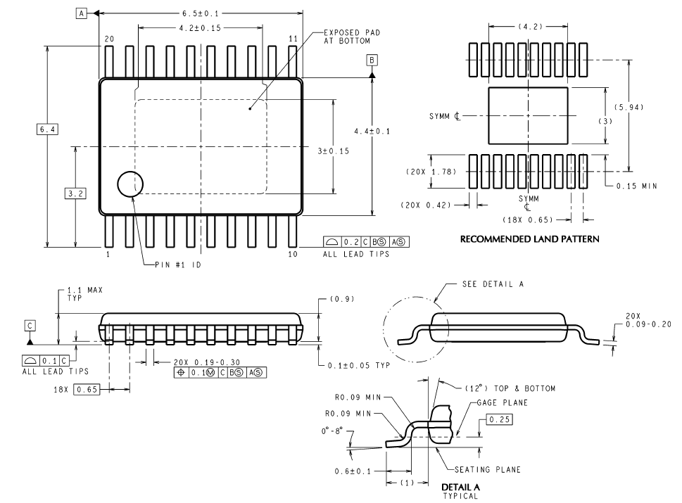

SOP16W

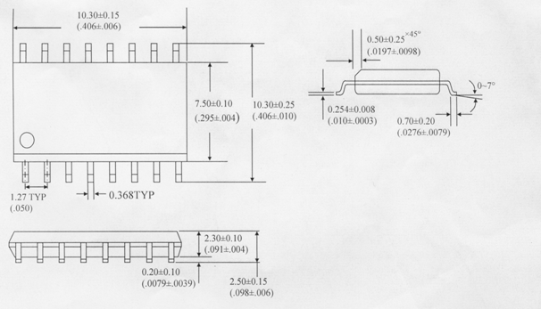
SOP16
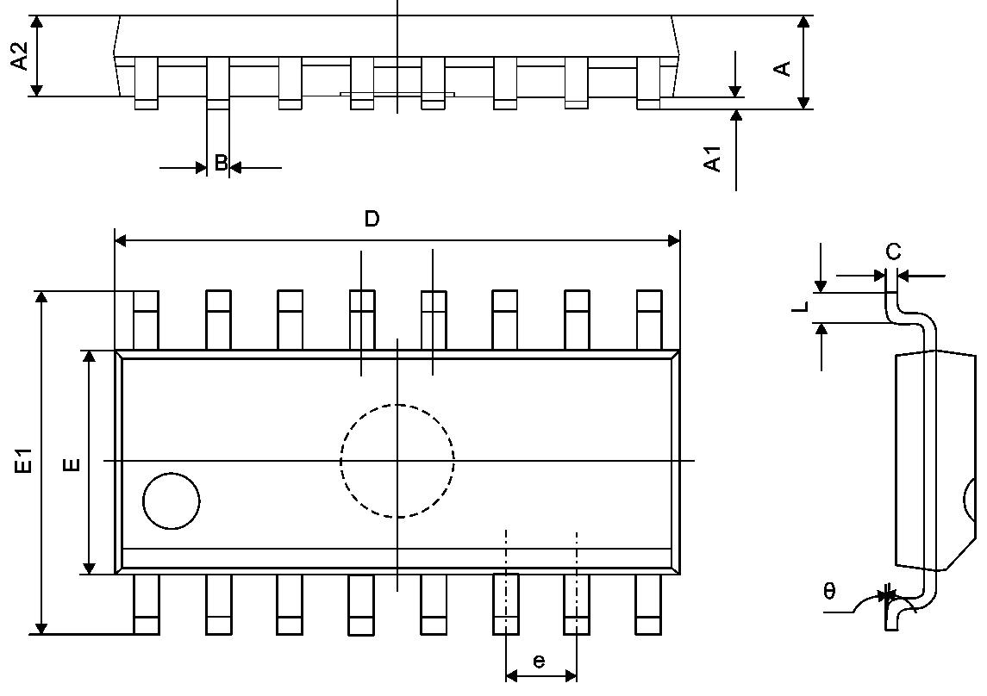
SOP16封装图

符号 | 单位（mm）
符号 | 最小值 | 最大值
A | 1.350 | 1.750
A1 | 0.100 | 0.250
A2 | 1.350 | 1.550
B | 0.330 | 0.510
C | 0.190 | 0.250
D | 9.800 | 10.00
E | 3.800 | 4.000
E1 | 5.800 | 6.300
e | 1.27(典型值)
L | 0.400 | 1.270
θ | 0º | 8º

去耦电容
AX2012是一款高性能D类音频放大器，它需要适当的电源供电去耦来保证其高效性和低的总谐波失真。对于高频瞬态或者线性信号中的数字噪音，一个好的低的ESR陶瓷电容，典型为1uF，让它尽可能近的接近PV_{DD}可以使它更好的工作。把去耦电容放在与AX2012较近的地方对于提高D类放大器的效率非常重要。因为器件和电容间的任何电阻或自感应都会导致效率的降低。对于滤掉低频噪音信号来说，把一个4.7uF或者更大的电容放在音频功率放大器附近也能对提高效率有帮助。但由于这个器件有高的PSRR，在多数的应用中这个并不一定需要。

表1 增益设置
G1 | G0 | GAIN（V/V） | GAIN（dB） | 输入阻抗(R1)(kΩ)
0 | 0 | 2 | 6 | 28.1
0 | 1 | 4 | 12 | 17.3
1 | 0 | 8 | 18 | 9.8
1 | 1 | 16 | 24 | 5.2

输入电容(C_{I})
如果设计使用0.5V到V_{DD}-0.8V的电压偏置的差分源，AX2012不需要输入耦合电容。如果输入信号不是在偏置在建议的共模输入范围内，如果需要高通滤波器，或者使用单端信号源，在这些情况下则需要输入耦合电容。
对于一个转折频率为f_{c}的高通滤波器，它的输入电阻和电容由下式决定：
fc=1/(2πRICI) (1)
输入电容的值是非常重要的，一般认为它直接影响着电路的低频性能。无线电话中的喇叭对于低频信号通常不能较好的反应，所以在这个应用中可以把这个模块的低频频率设为转折频率。不使用输入电容会增加输出的偏移。下式用来求解输入电容。
CI=1/(2πRIfc) (2)
如果转折频率在音频频率波段，电容必须要有一个10%的容限。因为电容的任何不匹配会引起在转折频率和转折频率之下的阻抗的失调。

布板
在制造WCSP球的焊盘尺寸时，推荐使用非阻焊层限定焊盘。使用这种方法，阻焊层的开口比所希望的焊盘面积更大，开口大小由铜焊盘宽度所决定。图33和表2显示了WCSP布局的合适直径。AX2012的评估模块作为一个布局实例在下一节说明。

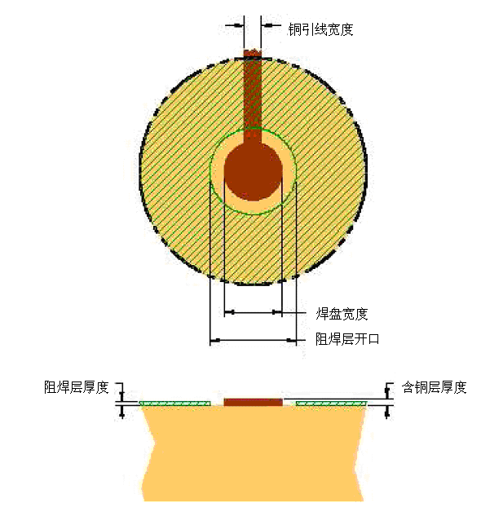
图33 焊盘规格尺寸

表2焊盘规格尺寸^{（1）（2）（3）（4）}
焊盘限定 | 铜箔焊盘 | 阻焊层开口^{（5）} | 含铜层厚度 | 模板开口^{（6）（7）} | 模板厚度
非阻焊层限定焊盘（NSMD） | 275 μm  (+0.0, -25 μm) | 375 μm  (+0.0, -25 μm) | 1 oz max  (32 μm) | 275μm*275μm  方形（圆角） | 125 μm 厚
(1) NSMD规定PCB上的阻焊层开口内的焊盘引线的裸露面积应该为75um到100um宽。更宽的引线减少器件的孤立和增强可靠性。
（2）最可靠的结果是可以达到的，当PCB层压板的玻璃化温度在已有应用的工作范围之上。
（3）推荐焊膏为型号3和型号4。
（4）当PCB使用的镍/金表面抛光时，镀金的厚度应该小于0.5mm，以避免热疲劳性能的降低。
（5）铜线路图案上的阻焊层厚度应该小于20um。
（6）最好的焊接模板性能可以使用带电镀的激光切割模板来达到。使用化学侵蚀模板的方法导致焊膏量难以控制。
（7）远离WCSP器件的引线线路应该在X和Y方向是稳定的，避免元件随机移动由于焊接的浸润力。

元件放置
将所有的元器件都放置最靠近AX2012的地方，把耦合电容CS靠近AX2012对D类功放的效率是很重要的，器件和电容之间任何引线的电阻或自感应都会引起效率的损失。

线宽
推荐焊球的线宽为75µm到100µm之间，防止焊接材料覆盖到PCB引线之上。
AX2012的大电流引脚（PVDD，PGND，和音频输出脚）使用100um宽的引线在焊球上，并且至少有500um宽的PCB引线确保器件正常的性能和输出功率。
为保持AX2012的信号，在这些焊球上要使用75um到100um宽的引线。音频输入脚必须平行走线以优化共摸噪声性能。

效率和热量信息
最高环境温度依赖于PCB系统的散热器的散热能力。封装的降低额定因素在额定功耗表中已经说明。把QFN封装的转换成θJA ：
（3）
给定24℃/W 的θJA ，最大容许结温150℃，最大内部功耗为1.5W（0.75W每通道），2.1W输出每通道，4Ω负载，5V电源供应，从图3，最大环境温度可以用以下的方程计算出：
(4)
方程4显示了计算出的最大环境温度为114℃，在电源5V，负载4，最大功耗下。AX2012设计了热保护功能，当器件的结温度超过150℃时，器件会自动关闭以保护电路。同样，通过减小输出电流和增加功放的效率，使用强力的4的扬声器时令人注目的增强了热性能。

无滤波器工作和磁环滤波器
在有辐射的环境下如果设计没有LC滤波器或者频率敏感电路在高于1MHz的的频率下工作，可以使用一个磁环滤波器。这种滤波器在那些必须通过FCC和CE的电路非常有用。因为FCC和CE只测试高于30MHz的放射源。当使用磁环滤波器时，在高频下选择一个高阻抗的器件，低频下选择一个低阻抗的器件。另外，要根据磁环来确定适当的电流以防止输出信号的失真。
如果电路对于低频(<1MHz)的电磁干扰比较敏感，或者放大器和喇叭之间有较长的导线，可以使用一个LC输出滤波器。下图是典型的磁环和LC输出滤波器。
